II отделение

Э. ЭЛГАР
(1857-1934)

«How calmly the Evening»

«The prince of sleep»

«As torrents in summer»

«Serenade»

«There is sweet music»

«They are at rest»

«Good morrow»

«The spirit of the lord is upon me»
из оратории «Апостолы»

«Doubt not thy father’s care»
из оратории «Свет жизни»

«Light of the world, we know thy praise»
из оратории «Свет жизни»
Партия фортепиано —
Яков КАЦНЕЛЬСОН

Государственный музей изобразительных искусств имени А.С. Пушкина
_______________________________________________________________

Декабрьские вечера Святослава Рихтера
XXXI

«Безумные песни»:
фантазии и видения

ПРОГРАММА

Четверг, 29 декабря
Начало в 19.00
Сезон 2011/12 гг.

Лауреат Международных конкурсов хоров
в Италии (1998 г.), Германии (1999 г.), Австрии (2000 г.), Польше (2003 г.)
Лауреат Премии «Ekho-classik-2008»

КАМЕРНЫЙ ХОР МОСКОВСКОЙ КОНСЕРВАТОРИИ

Художественный руководитель-главный дирижёр
Народный артист РФ, лауреат Государственных премий, профессор
Борис ТЕВЛИН

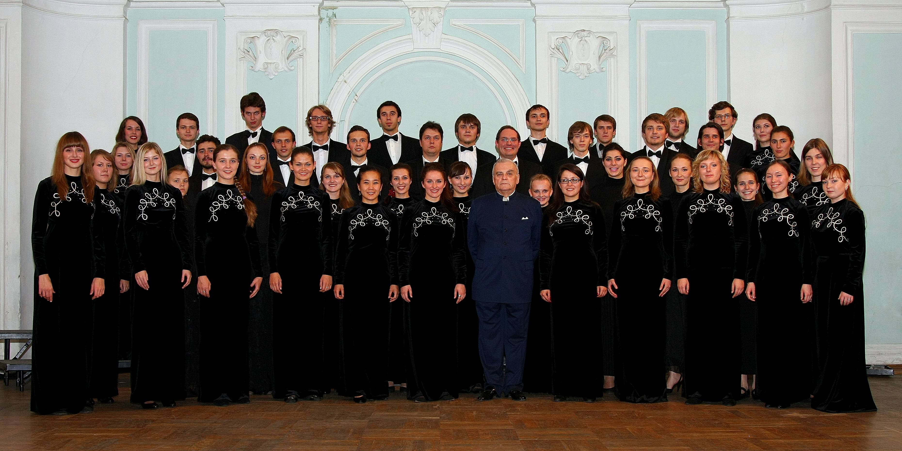

Партия фортепиано –
Лауреат Международных конкурсов
Яков КАЦНЕЛЬСОН

I отделение

Ч. ПЭРРИ  (1848—1918) | «Welcome, Yule!»
Ч. СТАНФОРД  (1852-1924) | «The Blue Bird»
Ч. СТАНФОРД | «Cupid and Rosalind»
Г. ХОЛСТ  (1874-1934) | «Lullay my Liking»
Г. БЭНТОК  (1868-1946) | «Evening was lost her throne»
У. УОЛТОН  (1902-1983) | «What cheer?»
Р. ВОАН – УИЛЬЯМС  (1872-1958) | «Три хора на тексты Шекспира»  «Full Fathom Five»  «The Cloud – Capp’d Towers»  «Over Hill, Over Dale»
М. ЗАЙБЕР  (1905-1965) | «Старик и пчела»
Б. БРИТТЕН | «A shepherd’s carol»
Б. БРИТТЕН  (1913-1976) | «Пять песен о цветах»  «Нарцисс»  «Четыре прекрасных месяца»  «Болотные цветы»  «Вечерний первоцвет»  «Баллада о ракитнике»
Дирижёр –
Борис ТЕВЛИН

